Молодежный парламент в течение 10 лет помогает москвичам подниматься вверх по карьерной лестнице
03.03.2016
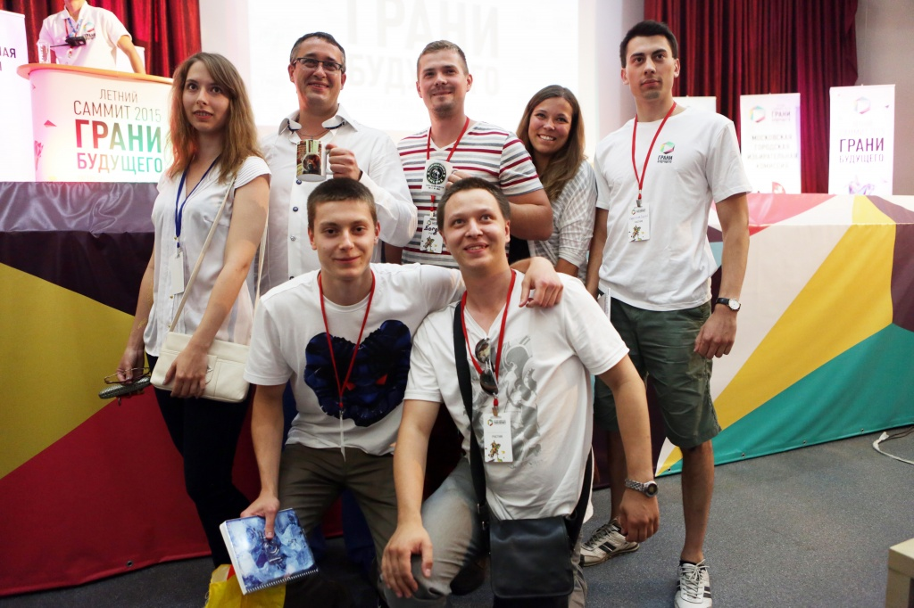

В честь десятилетнего юбилея молодежного парламентаризма города Москвы депутат столичной городской Думы Кирилл Щитов запустил сетевой флешмоб #Япарламентарий. Такую информацию предоставил во время брифинга, приуроченного к юбилейной дате, председатель нового состава Молодежной палаты при Московской городской Думе Владимир Мохте.
- Мы можем подвести предварительные итоги, а также поговорить о том, каким нам видится дальнейшее развитие молодежного парламентаризма в Москве, - подчеркнул председатель комиссии по физической культуре, спорту и молодежной политике Кирилл Щитов.
Он также добавил, что Молодежный парламентаризм стал своеобразной школой для тех, кто сегодня возглавляет муниципальные округа Москвы, работает в структурах префектур, управ и Департаментов.

Адрес страницы: http://tinao.mos.ru/presscenter/news/detail/2573064.html
Префектура Троицкого и Новомосковского административных округов города Москвы

